

Data Structure & Database Technique
Project5
Project Report


2020~2021春夏学期 2021 年 4 月 25 日
Categories
Chapter 1: Introduction 3
Chapter 2: Algorithm Specification 3
计算:递归实现计算 4
Chapter3 experiment process 4
出现的问题: 5
问题1 5
问题2: 5
问题3: 5
问题4: 6
问题5: 6
问题6: 6
Chapter 4: Testing Results 6

Project5

Chapter 1: Introduction
Background and Our goals :
使用二叉树完成表达式的存储和计算，要求
- 能够实现含有（）、+、-、*、/等运算符的实数表达式计算功能
- 能够处理小数和负数
- 能够处理求余运算符（%）
- 能够处理乘方（^）
- 能够处理exp,sin,cos,tan,ctan等常见函数(我觉得这非常难, tan存父节点, 就一个子结点?单目运算又不一样非常麻烦)
- 能够打印包含括号的中缀表达式
- 实现变量功能,使表达式树叶节点既可以是数字也可以是变量,在计算前给变量赋值（选做）
参考课件: 数据结构与算法 (zju.edu.cn)

Chapter 2: Algorithm Specification
课件上的方法:
• 处理时，首先找到运算级别最低的运算符“+”或者“-”作为根结点
• 继而确定该根结点的左、右子树结点在表达式串中的范围，例如上面表达式中是a和 (b−c)/d
• 再在对应的范围内寻找运算级别最低的运算符作为子树的根结点，直到范围内无运算符，则剩余的变量或数为表达式树的叶子
当遇到左括号的时候把左括号入栈，之后跳过所有括号内的符号或者数字，直到遇到第一个右括号，在扫描字符，如果遇到第一个加号或者减号，把该符号作为头结点。 然后再把整个字符串以第一个加号或者减号作为中间点，分裂到左右子节点，再重复以上的过程，不断分裂，直到递归的字符串中所有的字符都为数字或者小数点，再通过numProcess函数判断字符串为int类型还是float类型，进行转换，放入子节点中。

对于sin、cos、tan等函数，需要通过字符匹配的函数，找到这个函数，在调用math.h库里面对应的函数，将结果存到子节点中。 对于括号的问题，就是当整个字符串的两端是括号的时候，在头结点处设置一个flag，设为1，如果到时候中缀遍历的时候遇到了节点里的flag是1，在左节点输出之前先要输出一个左括号，然后再右节点输出之后，要输出右括号，这样就做到打印包含括号的中缀表达式。对于中缀表达式的输出，只要对整棵树进行中序遍历，就可以得到完整的中缀表达式

对于sin, con,exp这些,用strcmp 来比较, 一样就返回0. 所以用与非逻辑, 有0 出1

计算:递归实现计算
int cal(int root)
{
int ans = 0;
int ch = op[root];
if (!is_alpha2[root]) return ch;
switch (ch)
{
case '+': ans = cal(lch[root]) + cal(rch[root]); break;
case '-': ans = cal(lch[root]) - cal(rch[root]); break;
case '*': ans = cal(lch[root]) * cal(rch[root]); break;
case '/': ans = cal(lch[root]) / cal(rch[root]); break;
}
return ans;

Chapter3 experiment process
测试先行, 先把测试和函数接口写好.
完成能够打印包含括号的中缀表达式. 括号, 小数和负数似乎可以输出但是还不能计算
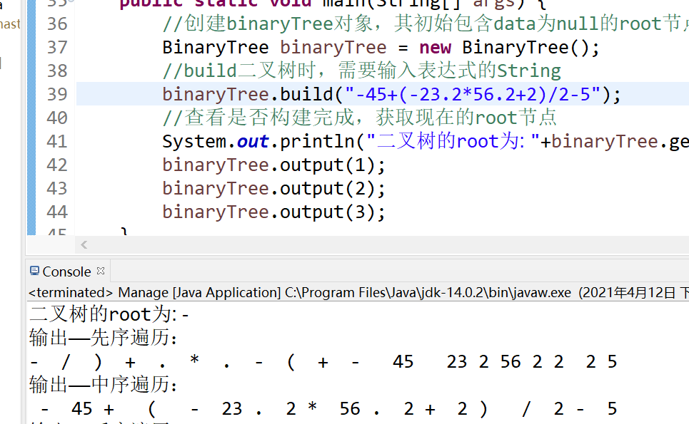
问题: 我感觉这样有点错误, 括号不应该存进去, 或许应该中序遍历的时候加进去, 这也太难了.
负号其实是一个很烦的东西，因为它既可以做单目运算符，也可以做双目运算符。我目前没有想到什么好的处理办法，就是每次扫描的时候如果扫描到的是运算符，就把flag置位1，如果下一个字符串也是运算符的话而且是‘-’的话，就说明后面的字符串表示的是负号的形式.
2.对于括号的处理
括号里面的内容可以看做一个整体，所以每次遇到左括号的时候，就把左括号入栈，括号内的符号跳过，直到遇到右括号。再将左括号出栈，继续扫描整个字符串。
3.对于变量在计算前的提前声明：

感觉这个点实现难度有点大，如果实现了就可以像编译器一样对变量进行定义赋值计算。大概的思路是对int float这类的字符串进行匹配，然后要找到等号，等号左侧是变量的名称，右侧的所有就是要赋值的变量了。而且要以分号作为语句分格，就可以对语句进行清晰的分割.
解决方法:
1.遇到右括号, 然后还是照样操作, 操作到左括号就停,我没想到怎么处理.
2.在里面不存括号, 中序遍历如果有左子树，说明不是叶节点，应该输出一个左括号, 如果有右子树，说明不是叶节点，应该输出一个右括号,比如下面这样
if(isOper(p->right->oper)&&getOperPri(p->right->oper)<=getOperPri(p->oper))
{
cout<<"(";
inOrderTraverse(p->right);
cout<<")";
}

出现的问题:

问题1
Unresolved compilation problem:
你的项目的编译器版本比运行环境jre的版本低，会造成这个异常.但是我好像不是这个问题. 我是因为有中文汉字出现.

问题2:
fatal error C1071: 在注释中遇到意外的文件结束
解决:
现是中文注释的问题，在使用/* 中文注释 */进行中文注释时，中文前后没有加空格，由于编乱码的问题，导致了错误。
加了空格后不再显示错误.

问题3:
怎么输入 char*?
将指针转换为char const *类型
char const* pch = "abc";
文献里说是最为正确，避免错误的方法
但是我们这里要修改char* 所以需要强制转换.
将字符串强制转换为char*类型
char *pch = (char*)"abc"
文献翻译为：由于C++11并没有取消强制类型转换，这样也可以正常编译。但这样和隐式类型转换本质上是相同的，依旧有可能发生所谓错误。建议使用例一的方法。

问题4:
error LNK2019: 无法解析的外部符号 "char * __cdecl left(char *,char *,int)" (?left@@YAPADPAD0H@Z)，该符号在函数 "int __cdecl isNumber(char *)" (?isNumber@@YAHPAD@Z) 中被引用

可能的原因:
c语言运行时找不到适当的程序入口函数.
一般，若定义在 .h 头文件里的函数，如果不是static类型，那么就会遇到这个无法解析的链接错误，改成static后，就行了；
但是，改成static 可能又报错，说未定义头文件myself中的函数，这时候，直接include myself.cpp ，不要头文件了，就行了
是因为同一个cpp文件中函数顺序不对. 换一下顺序就对了, 不知道为啥h文件声明了还是会顺序不对.

问题5:
warning C4715: “calculate”: 不是所有的控件路径都返回值
产生原因：带返回值的函数在最后没有return x。 条件分支没有覆盖所有选项.

问题6:
本地函数定义是非法的, 此行有一个“{”没有匹配项
原因: 有可能是前面少了一个大括号，导致你后面定义函数时被前面的函数包了进去！
刚好出错的两个函数定义的上方有大量用/*。。。*/框起来的注释就猜会不会和/*。。。*/对应的字符什么有关，就把程序中乱七八糟的用/*。。*/框起来的注释全都删掉，然后就好了。

Chapter 4: Testing Results

test case | Correct answer | Actual behavior of my program
Sin(0.5233)  sin测试 | sin(pi/6) = 1/2 | 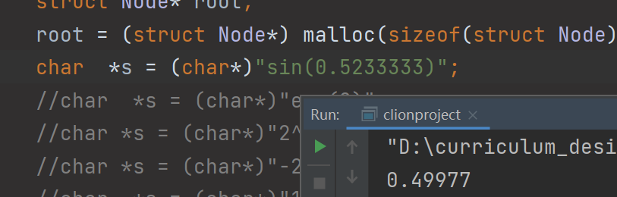
Exp(2)  exp测试 | 7.38906 | 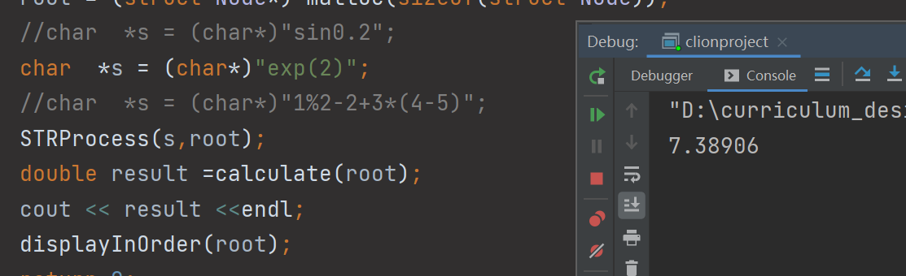
1%2-2+3*(4-5) = -4  %和括号测试 | -4 | 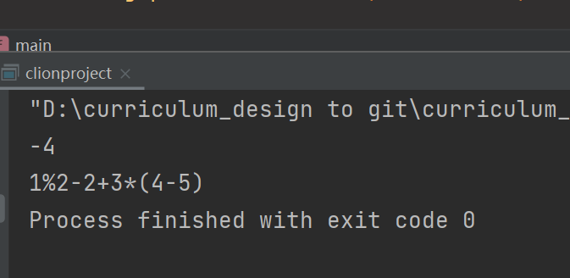
2^3  幂测试 | 8 | 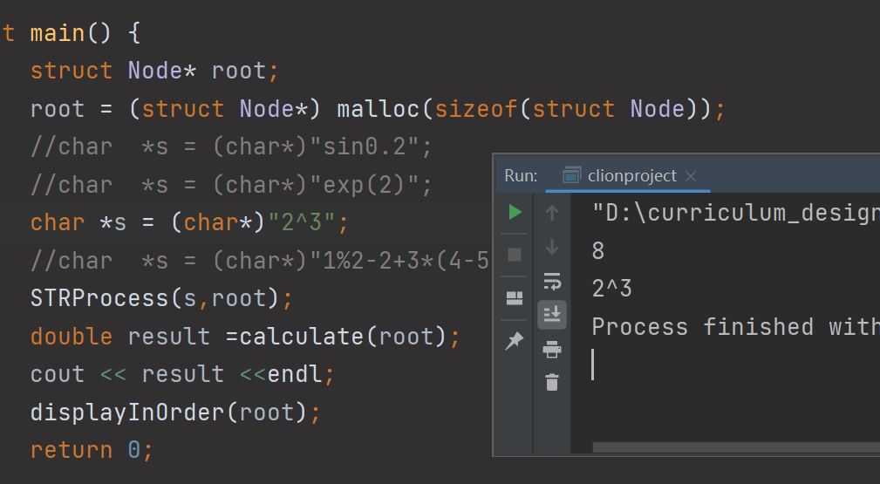
-2*3  负数测试 | -6 | 